UQTR

16 décembre 2016

Adam Lemire

Rémi Petiteau

travail 2

Pif1006

# Problèmes et difficultés rencontrées :

Il a fallu un certain temps pour comprendre une erreur : nous tentions d’effectuer des opérations sur des cases « nulles » créées lorsque le message n’emplissait pas totalement le tableau du message transposé. Pour résoudre ce problème, nous avons remplacé ces cases par des espaces vides, que nous effaçons au final. Nous émettons comme hypothèse qu’un message ne finit jamais par des caractères d’espacement.

# Guide d’utilisation

Conditions :

* La clé doit être de la forme : 1 2 3 4 5 etc. comme spécifié dans l’énoncé du travail. Un nombre ne peut revenir 2 fois, et lorsque placés en ordre croissant, ils doivent suivre la forme : i(0)=1, i(n)=n+1.
* Le message ne doit contenir aucun accent. Les symboles « !  ? , ‘  » sont permis.
* Entrer la clé et le message dans les cases appropriées, puis utiliser les boutons pour effectuer l’opération désirée.

## Exemple 1

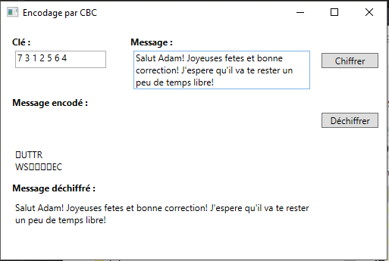

## Exemple 2

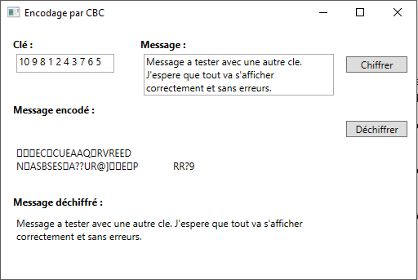

## Exemple 3

Chiffrement et déchiffrement avec la même clé :

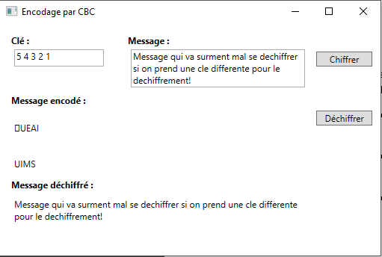

Déchiffrement avec une autre clé :

